Remmers s.r.o.
Kolovratská 1445, 251 01 Říčany u Prahy
Obchodně technické zastoupení:
Lenka Poláková
e-mail: polakova@remmers.cz
telefon: 774 019 955



Vypracoval:  Lenka Poláková, Remmers | Datum:  Květen 2017

Akce: Dětská nemocnice ul. Černopolní Brno

Zadavatel: Ing. Milan Tomek

Popis:

Návrh sanačního opatření části suterénu pavolonu R

1. Úvod

Stavební průzkum objektu byl proveden z vnitřní části objektu na základě požadavku výše uvedeného zadavatele.
Cílem průzkumu bylo zjistit skutečnou vlhkost zdiva a navrhnout taková opatření, aby část suterénu mohla sloužit po rekonstrukci daným účelům bez projevů vlhkosti a bez dalších degradací omítek.
Podklady pro zhotovení návrhu:
- osobní prohlídka stávajícího stavu zdiva
- prohlídka okolí stavby
- měření vlhkoměrem Testo 616
- rozbor 2 odebraných vzorků omítek
- konzultace rozsahu rekonstrukce se zadavatelem

2. Popis degradace omítek vlivem vzlínání vlhkosti

Tento historický objekt postrádá jakoukoliv svislou a vodorovnou hydroizolaci suterénního zdiva. Obvodové zdivo je tak zasaženo velkou měrou vzlínající vlhkostí z podzákladí, ale především vlhkostí z rubu konstrukce. V jedné z místností je viditelné poškození omítek až v úrovni klenby, zde zřejmě dochází k zatékání vody z poškozeného dešťového svodu, který přiléhá k této konstrukci z vnější strany. Střední zdivo je zasaženo v menší míře, ale vzhledem ke stáří budouvy jsou zřejmé dlouhodobé účinky vzlínající vlhkosti, které se projevují především odlupujícími se omítkami a keramickými obklady. Místy byly omítky středního zdiva již opravovány. V místnosti, která dříve sloužila jako rozvodna parovodu, jsou na stropě zřetelné dlouhodobé účinky síranů aktivovaných v cihlové klenbě stropu unikající párou. Nátěr je zde sloupaný a omítky jsou silně zasolené (viz rozbor odebraného vzorku).

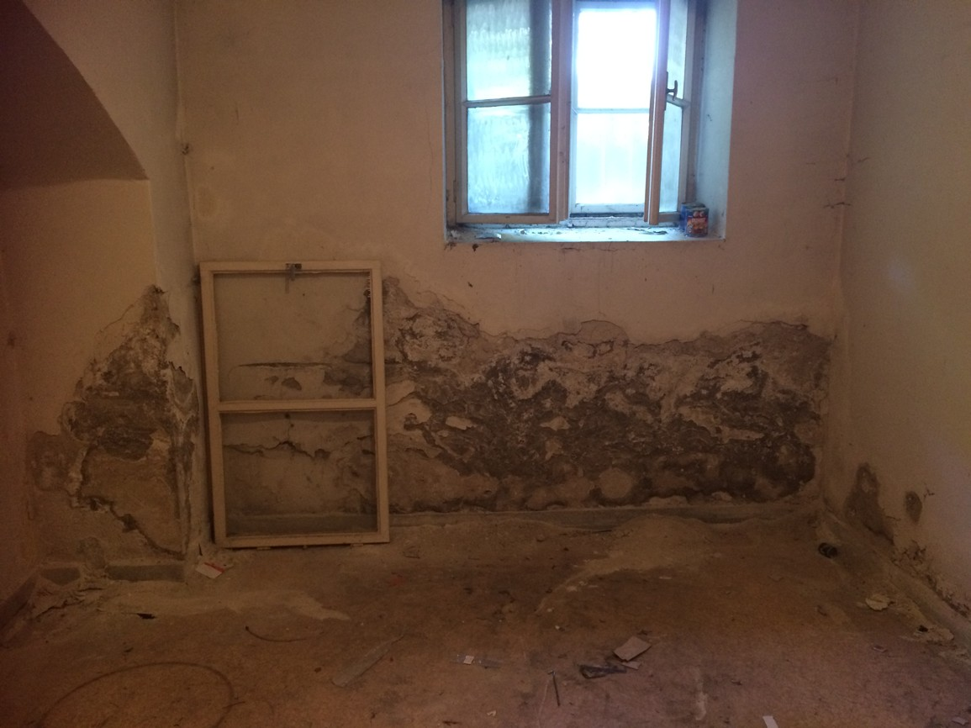
Projevy vlhkosti na obvodové konstrukci

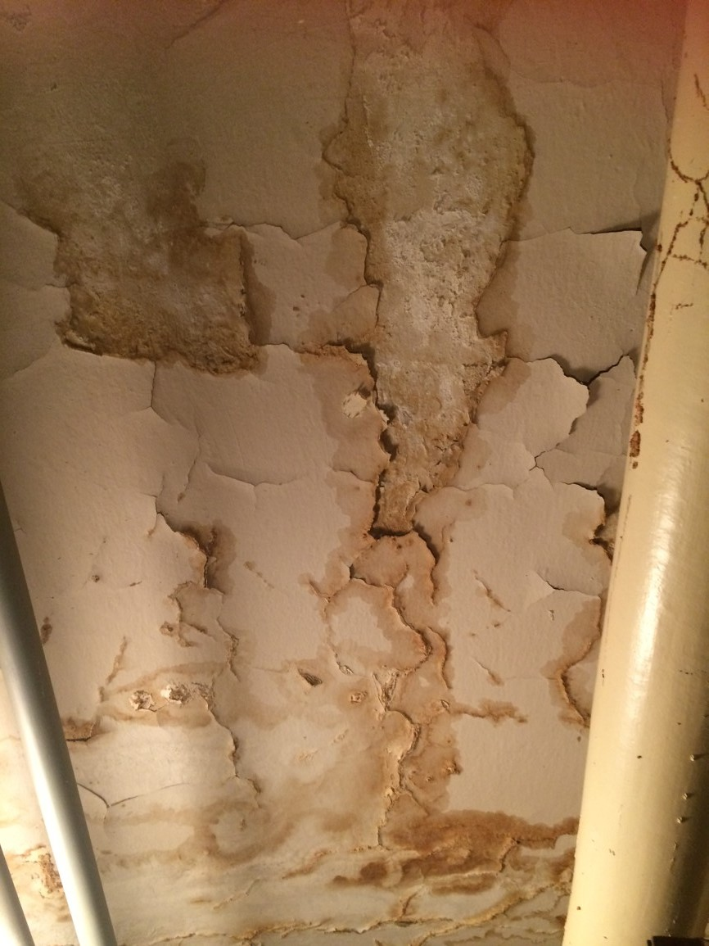
Omítky stropní konstrukce strojovny jsou silně zasolené

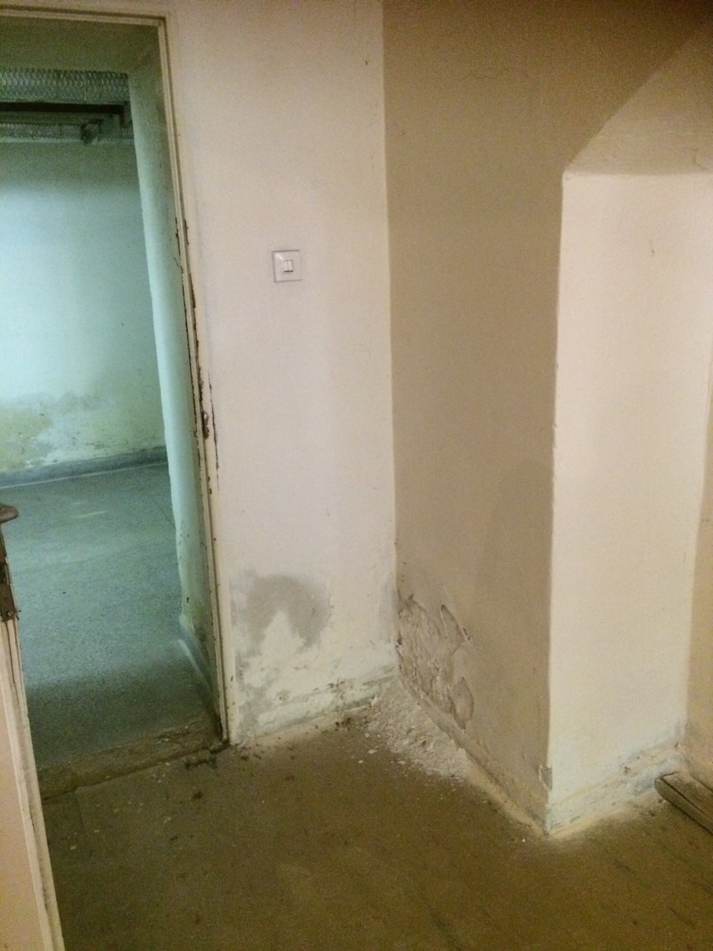
Lokální poruchy středového zdiva
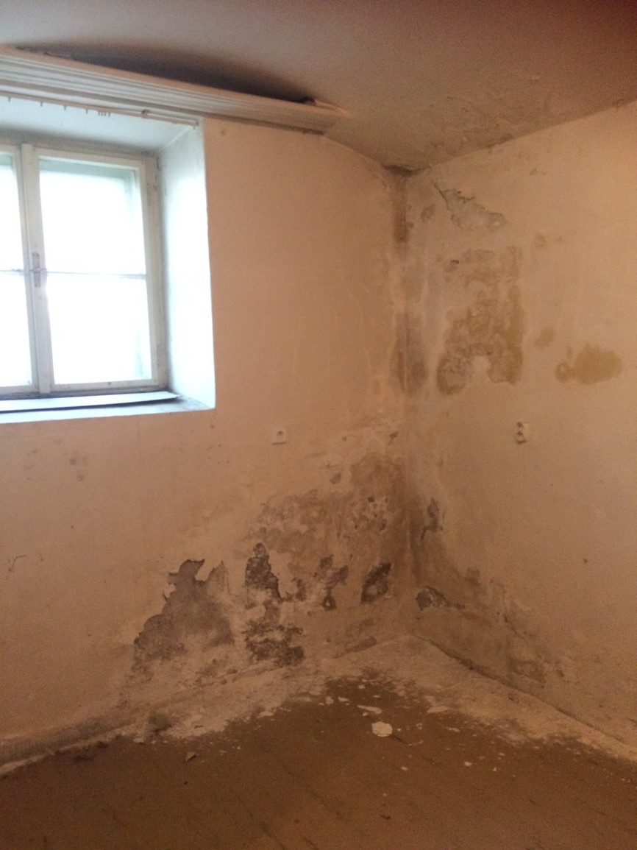
Pravděpodobné zatékání z dešť.svodu

Voda se s rozpuštěnými solemi pohybuje vzhůru do odpařovací zóny, zde se v povrchových vrstvách omítek odpařuje a tím dochází ke krystalizaci solí. Některé soli jsou navíc velmi hygroskopické - přijímají zpětně vlhkost ze vzduchu. Působením krystalizačních a hydratačních tlaků je pak rozrušována omítka a její nátěry. Stále přítomné soli způsobují vlhnutí zdiva, a to v závislosti na teplotě, množství vlhkosti ve zdivu a vlhkosti okolního vzduchu. Uvedené faktory, vymývání pojiva a krystalizace výkvětotvorných solí vyvolávají v pórovité struktuře omítky a jejím podkladu cyklické objemové změny a tudíž dochází k transportu solí do povrchové části omítky a k její následné degradaci. Z tohoto důvodu navrhujeme použití systémového sanačního opatření proti vlhkosti a solím, zejména z důvodu, že na některých místech bude stále docházet ke vzlínání vlhkosti a neustálému přísunu solí.

Vlhkost zdiva se projevuje následnými závadami:
- vlhkostní mapy na omítkách
- výkvěty solí (tvorba sanitru)
- degradace či odlupování zdiva, omítek a nátěrů

Odebrané vzorky omítek byly vyhodnoceny odbornou laboratoří:
1/ vzorek odebraný ze stropní konstrukce zasažené aktivovanými sírany vlivem účinku par

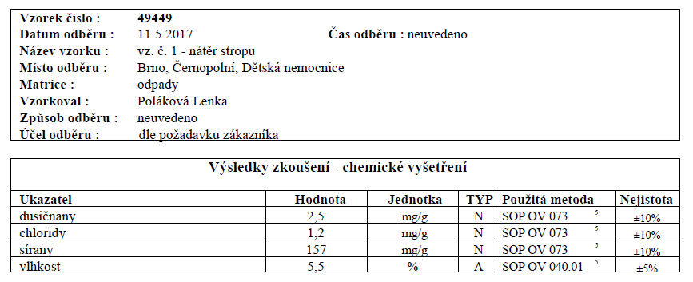

2/ vzorek odebraný ze středního zdiva v místě silné degradace 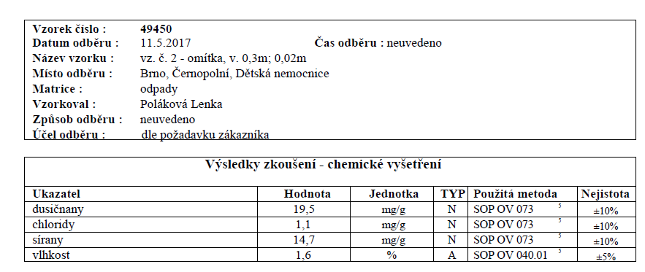

Tabulka klasifikace salinity
stupeň zasolení zdiva | dusičnany | chloridy | sírany
stupeň zasolení zdiva | mg/g | mg/g | mg/g
nízký | do 1,0 | do 0,75 | do 5,0
zvýšený | 1,0-2,5 | 0,75-2,0 | 5,0-20,0
vysoký | 2,5-5,0 | 2,0-5 | 20,0-50,5
velmi vysoký | nad 5,0 | nad 5,0 | nad 50,0

Rozbor odebraných vzorků prokázal zvýšený a vysoký obsah síranů a dusičnanů. Z tohoto důvodu je nutné použití sanačních omítek nejvyšší kvality, zejména v místech, kde nebude zdivo injektováno a bude stále docházet k vzlínaní vlhkosti a soli tak budou na povrch omítek stále pronikat.

Návrh sanačního opatření:

- Přípravné práce
- Opatření proti solím – zapouzdření solí
- Injektáž zdiva proti vzlínající vlhkosti
- Svislý hydroizolační systém s odolností vůči síranům
- Vodorovná izolace nových podlah
- Sanační omítkový systém certifikovaný WTA
- na svislém hydroizolačním systému
- na neinjektovaném zdivu
- Sanační protiplísňový nátěr

Předpokládaný postup sanačních prací:

1. Přípravné práce

- osekání vlhkostí degradovaných omítek 80cm nad vlhkostní projevy
- proškrábnutí spár do hloubky a celoplošné očištění povrchu zdiva

2. Opatření proti solím – zapouzdření solí

Stropní konstrukci strojovny doporučujeme po osekání původních omítek ošetřit prostředkem z koloidně dispergované sloučeniny kyseliny křemičité s nízkým obsahem alkálií např. Salzsperre. Prostředek je rozpustný ve vodě a aplikací nátěrem proniká do povrchové vrstvy ošetřovaných stavebních materiálů a vytváří zde hydrofobní zónu, která zamezuje pohybu solí a tím významně snižuje ničivý tlak vznikající krystalizací - zapouzdřuje soli obsažené ve zdivu! Propustnost páry zůstává zcela zachována.

Rozsah provedení: provedeme v ploše viditelných map na omítce

Pozn. 1
Opatření je nutné provést pouze na očištěném zdivu. Nesmí se provádět na původní omítce!!!

3. Injektáž zdiva proti vzlínající vlhkosti

Na dodatečnou vodorovnou izolaci zdiva doporučujeme použít 80% silanový krém se spotřebou 1,6l/m2 např. Kiesol C. Injektážní krém musí být certifikovaný WTA. Vzdálenost vyvrtaných otvorů se pohybuje mezi 10 až 12 cm. Otvory budou vrtány vodorovně do spáry nebo mírně šikmo dle stavební situace. Hloubka vrtů se rovná tloušťce zdi minus 2-3 cm. Průměr vyvrtaných otvorů pro jedno naplnění je 16 mm.

Pozn.3
Poněvadž v dohledné době dojde ke kompletní sanaci celého suterénu při zateplení objektu, jsou navrženy injektáže na nezbytně nutných konstrukcích a to vzhledem k úrovni terénu, rozsahu degradace, aplikaci keramických obkladů a rozmístění šatních skříní.

Výškové úrovně injektáže zdiva:
obvodové zdivo suterénu - 10cm nad úrovní terénu
střední zdivo suterénu - těsně nad podlahou
svislá injektáž - spojuje 2 vodorovné úrovně injektáží nebo odděluje obvodovou konstrukci v zásypu od zdiva středního

4. Svislý hydroizolační systém s vysokou odolností vůči síranům

Veškeré zdivo od podlahy a 0,1m nad úroveň injektáže ošetříme svislým paroprodyšným hydroizolačním systémem s vysokou odolností vůči síranům. Tento systém ochrání nové omítky před účinky vlhkosti a solí v ploše zdiva pod úrovní terénu (pod úrovní injektáže).

Skladba a specifikace systému:

mineralizace a hydrofobizace podkladu s hloubkovým ochranným účinkem např. Kiesol 0,15kg/m2
- kombinovaný výrobek z vodoodpudivých sloučenin kyseliny křemičité a s nízkým obsahem alkálií
adhezní můstek z paroprodyšné hydroizolační stěrky s vysokou odolností vůči síranům např. Sulfatexschlamme 1,6kg/m2
- vetře se i do spár ve zdivu jako adhézní můstek pod následné vrstvy
- μ: < 200, chemická odolnost (DIN 4030-1): XA2, kapilární absorpce vody w 24 : < 0,1 kg/m2 * h ^{0,5}
vyspravení podkladu maltou s vysokou odolností vůči síranům např. Dichspachtel 4kg/m2 nebo vytvoření izolačního fabionu 2kg/mb
- μ ≤200, chemická odolnost dle XA2, pevnost v tlaku 20 N/mm2, kapilární absorpce vody w-24: < 0,1 kg/m2 * h^{0,5}
2x nátěr z paroprodyšné hydroizolační stěrky s vysokou odolností vůči síranům např. Sulfatexschlamme 3,2kg/m2
- μ: < 200, chemická odolnost (DIN 4030-1): XA2, kapilární absorpce vody w 24 : < 0,1 kg/m2 * h ^{0,5}
- do stěrky musí být v místě provádění omítek začerstva nastříkán špryc!!!!

Výškové úrovně svislého hydroizolačního systému:
- obvodové zdivo - od podlahy cca 0,1m nad injektáž
- střední zdivo – v úrovni injektáže pruh cca 0,2m (zároveň zde vytvoříme izolační fabion pro napojení vodorovné izolace na injektáž)

5. Vodorovná izolace nových podlah

Jako vodorovnou izolaci nových podlah doporučujeme provést minerální bezrozpouštědlovou stěrku hydroizolační stěrku, která se přes těsnící klíny plynule napojí na svislý hydroizolační systém.

Specifikace vodorovné izolace:

mineralizace a hydrofobizace podkladu s hloubkovým ochranným účinkem Kiesol 0,15kg/m2
- kombinovaný výrobek z vodoodpudivých sloučenin kyseliny křemičité a s nízkým obsahem alkálií

minerální izolační stěrka neobsahující rozpouštědla plněná plastem Multi Baudicht 2K
- 2x nátěr s celkovou spotřebou cca 2,5kg/m2
- kombinuje vlastnosti minerální stěrky a izolace na bázi živice, μ: < 6 600
- modifikovaná, obsahuje polymerní pojivo, cement, speciální plniva, aditiva

6. Sanační omítkový systém certifikovaný WTA

Veškeré zdivo zasažené vlhkostními projevy se ošetří 80cm nad tyto projevy sanačním omítkovým systémem, který musí mít spolehlivou a dlouhodobou funkčnost. Tato funkčnost je ovlivněna správnou aplikací a technologickými faktory při výrobě, které jsou charakterizovány německou směrnicí WTA (vědeckotechnická společnost pro údržbu staveb a památkovou péči). Poněvadž v suterénu nebudou na všech konstrukcích provedeny dodatečné vodorovné izolace zdiva a některé zdivo bude stále vystaveno účinkům vzlínající vlhkosti a vodorozpustných solí, jsou z tohoto důvodu při sanaci tohoto objektu přípustné pouze sanační omítky s certifikací WTA. Nejsou přípustné omítky vyrobené pouze dle směrnice WTA !!!

6.1. Sanační omítkový systém na svislém hydroizolačním systému

Sanační omítka na svislém hydroizolačním systému musí být vodoodpudivá a hlavně propustná pro vodní páry s filtračním účinkem proti škodlivým solím. Doporučujeme použití vlákny armované sanační omítky z čisté pemzy s velmi vysokou pórovitostí víc než 50%. Její póry mají větší rozměry a stěny pórů jsou hydrofobizovány. Tím je bráněno nežádoucímu kapilárnímu pohybu vlhkosti. Rozpuštěné soli se v těchto pórech usazují a následně krystalizují bez nebezpečí rozrušení omítky. K povrchu difunduje pouze vodní pára, jež se zde díky pórovité struktuře dobře odpařuje. Odpařovací zóna se posouvá z povrchu omítky do jejího profilu. Na takto vzniklou suchou povrchovou vrstvu bez solí je možno aplikovat hydrofobizovaný sanační štuk.

Skladba a specifikace systému:

celoplošně sulfátostálý omítkový podhoz (špryc) např. Vorspritzmortel na stěrce 5kg/m2
- μ ≤ 15, CS IV, certifikace WTA
vlákny armovaná sanační omítka z čisté pemzy např. Sanierputz altweiss 26kg/30mm/m2
- síranovzdorné pojivo
- μ ≤15, CS II, obsah pórů ≥ 50%, certifikace WTA
štuková omítka hydrofobizovaná v tl. 2 mm např. Feinputz 3kg/m2
- μ < 25, CS II

6.2. Sanační omítkový systém na zavlhlém a zasoleném zdivu

Veškeré omítky nad svislou minerální stěrku až do výšky 80cm nad projevy vlhkosti provedeme včetně podkladní vlhkost a soli jímající omítky. Omítka musí mít vysoký obsah síranovzdorného pojiva a musí mít schopnosti soli jímat a ukládat. Tato omítka se sníženou alkalitou a vysokým obsahem pórů (více než 50%), je vhodná zejména pro sanaci starých budov zatížených vysokým stupněm zasolení. Poněvadž tato omítka podporuje vysychání zdiva je vhodná zejména pro budovy zatížené vzlínající vlhkostí a bez vodorovné izolace.

Skladba a specifikace materiálů:

celoplošně sulfátostálý omítkový podhoz (špryc) Vorspritzmortel na zdivu 3kg/m2
- μ ≤ 15, CS IV, certifikace WTA
podkladní a porézní jádrová omítka, jímající soli se sníženou alkalitou např. Grundputz 15kg/m2/15mm
- vysoký obsah síranovzdorného pojiva
− μ≤18, CS III, zrnitost ≤ 2mm, obsah pórů ≥ 50%, certifikace WTA
vlákny armovaná sanační omítka z čisté pemzy např. Sanierputz altweiss 13kg/m2/15mm
- síranovzdorné pojivo
- μ ≤15, CS II, obsah pórů ≥ 50%, certifikace WTA
štuková omítka hydrofobizovaná v tl. 2 mm např. Feinputz 3kg/m2
- μ < 25, CS II

7. Sanační protiplísňový nátěr

Pro vnitřní výmalbu doporučujeme použít sanační barvu s protiplísňovými účinky např. Schimmel-Sanierfarbe . Barva musí být vysoce prodyšná Sd <0,01 m, omyvatelná, musí mít výbornou kryvost a vydatnost.

Stanovení podmínek pro provozování a údržbu sanovaných prostor

Funkčnost a životnost sanačního systému spočívá v dodržování následných opatření, na které je nutné při předání díla upozornit.

1/ zásady provádění:
- na všechny dodatečné nátěry omítek musí být kladen požadavek, aby jejich difúzní odpor byl nižší než difúzní odpor vrstev sanačních omítek, tj. nátěry silikonové, silikátové nebo vápenné
- v průběhu provádění sanačních omítkových vrstev se nesmí používat na opravované zdivo sádra, ale rychlovazný cement

2/ zásady užívání:
- injektované zdivo bude ještě několik let postupně do hloubky vysychat, proto je třeba zachovat větrací systém s nucenou či přirozenou cirkulací vzduchu (komínový efekt)
- neinjektované zdivo opatřené svislou hydroizolační stěrkou a sanační omítkou bude vlhkost z rubu konstrukce uvolňovat v podobě par do prostoru, proto těsně k těmto konstrukcím nestavět nábytek, aby bylo zajištěno přirozené vysychání zdiva a omítek

Zpracovala: Lenka Poláková, REMMERS
Datum: 17.5.2017

